**Data Visualization in Spreadsheets**

**Using Sheets as a Business Intelligence Platform**

#### **Named ranges**

## 1. [1.] Named ranges [Adlandırılmış aralıklar]

As we have discussed earlier, setting up your raw data in the first place is paramount. [Daha önce tartıştığımız gibi, ilk etapta ham verilerinizi ayarlamak çok önemlidir.] We can use a feature called Named ranges to make our data easier to work with. [Verilerimizle çalışmayı kolaylaştırmak için Adlandırılmış aralıklar adlı bir özellik kullanabiliriz.]

## 2. [2.] What is a named range? [Adlandırılmış aralık nedir?]

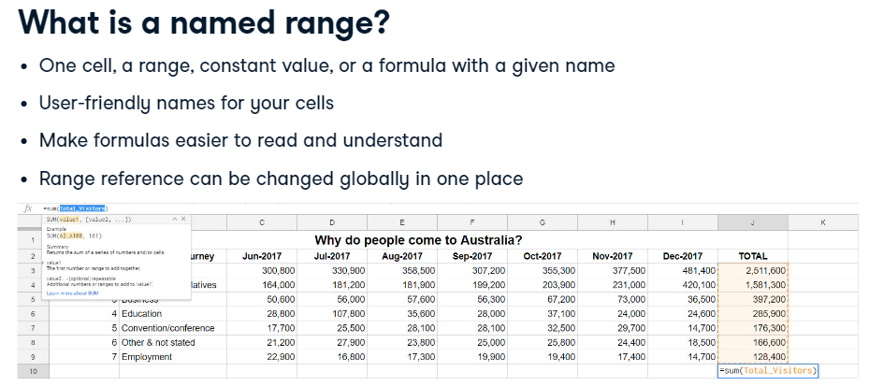

A Named range can refer to one cell or a range of cells, a constant value, one that rarely changes, or a formula with a given name. [Adlandırılmış aralık, bir hücreye veya hücre aralığına, sabit bir değere, nadiren değişen bir değere veya belirli bir ada sahip bir formüle başvurabilir.] It is a user-friendly name for a range of cells since it's easier to remember a name over a range reference. [Bir aralık referansı üzerinden bir adı hatırlamak daha kolay olduğundan, bir hücre aralığı için kullanıcı dostu bir addır.] This makes formulas simpler to understand, especially when referencing a range from another sheet. [Bu, özellikle başka bir sayfadan bir aralığa başvururken formüllerin anlaşılmasını kolaylaştırır.] Remember formulas of reference? [Referans formüllerini hatırlıyor musunuz?] We can name our tables and lists with user-friendly names, so, rather than using cell references, we can use these names to make things clearer. [Tablolarımızı ve listelerimizi kullanıcı dostu isimlerle isimlendirebiliriz, bu yüzden hücre referansları kullanmak yerine, işleri daha net hale getirmek için bu isimleri kullanabiliriz.] Again, the range reference can be changed globally in one place. [Yine, aralık referansı tek bir yerden global olarak değiştirilebilir.]

## 3. [3.] Selecting data for the named range [Adlandırılmış aralık için veri seçme]

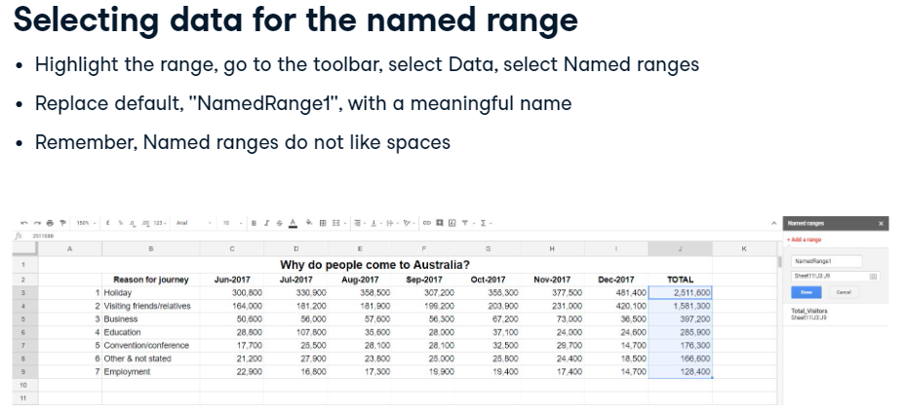

There are a couple of ways you can create a Named range. [Adlandırılmış bir aralık oluşturmanın birkaç yolu vardır.] The first, and I believe the easiest way, is to highlight the range you want to name, then go to the toolbar and select Data, then Named ranges. [İlki ve bence en kolay yol, adlandırmak istediğiniz aralığı vurgulamak, ardından araç çubuğuna gidip Veri'yi ve ardından Adlandırılmış aralıklar'ı seçmektir.] You will see the default name, NamedRange1, at the top of the Named ranges menu on the right of your screen. [Ekranınızın sağındaki Adlandırılmış aralıklar menüsünün en üstünde varsayılan ad olan NamedRange1'i göreceksiniz.] Replace this with a meaningful name, remembering that Named ranges do not like spaces. [Bunu, Adlandırılmış aralıkların boşlukları sevmediğini hatırlayarak anlamlı bir adla değiştirin.] Either use an underscore or combine words together without spaces. [Ya alt çizgi kullanın ya da kelimeleri boşluk bırakmadan birleştirin.] Click Done when you have finished. [Bitirdiğinizde Bitti'ye tıklayın.]

## 4. [4.] Creating a named range with the toolbar [Araç çubuğuyla adlandırılmış bir aralık oluşturma]

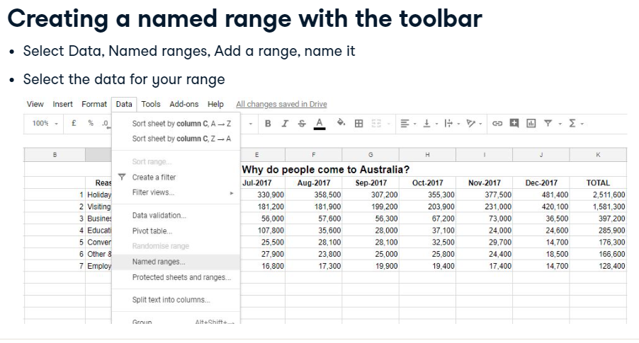

The other way to name a range is using the main toolbar. [Bir aralığı adlandırmanın diğer yolu ana araç çubuğunu kullanmaktır.] To create the named range this way, select Data, then Named ranges, then Add a range and give the named range a meaningful name. [Adlandırılmış aralığı bu şekilde oluşturmak için Veri'yi, ardından Adlandırılmış aralıklar'ı, ardından Bir aralık ekle'yi seçin ve adlandırılmış aralığa anlamlı bir ad verin.] Directly underneath this, select the grid icon to the right, then select the data to be used in your range and click Done. [Bunun hemen altında, sağdaki ızgara simgesini seçin, ardından aralığınızda kullanılacak verileri seçin ve Bitti'yi tıklayın.] I find this method more cumbersome, but it's really up to you. [Bu yöntemi daha hantal buluyorum, ama gerçekten size kalmış.]

## 5. [5.] Editing your named ranges [Adlandırılmış aralıklarınızı düzenleme]

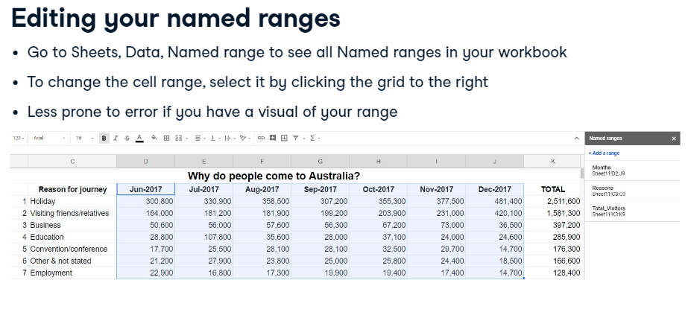

Once you have created your Named ranges, they are easy to edit. [Adlandırılmış aralıklarınızı oluşturduktan sonra bunları düzenlemek kolaydır.] Just go to Sheets, Data, Named range, and you will see all the Named ranges you added to your workbook in alphabetical order. [Sayfalar, Veriler, Adlandırılmış aralık'a gidin ve çalışma kitabınıza eklediğiniz tüm Adlandırılmış aralıkları alfabetik sırayla göreceksiniz.] To edit a range, select the Edit button to the right of the Name and either Trash, or delete it, or Edit it and click Done. [Bir aralığı düzenlemek için, Adın sağındaki Düzenle düğmesini ve Çöp Kutusu'nu seçin veya silin veya Düzenle'yi ve Bitti'yi tıklayın.] If you want to change the cell range, a good habit to get into is to actually select the range by clicking the grid to the right, rather than manually changing the cell references. [Hücre aralığını değiştirmek istiyorsanız, hücre referanslarını manuel olarak değiştirmek yerine sağdaki ızgaraya tıklayarak aralığı seçmek iyi bir alışkanlıktır.] You are less prone to error if you have a visual of your range. [Menzilinizin bir görseline sahipseniz, hataya daha az eğilimlisiniz.]

## 6. [6.] Other Common Named Ranges [Diğer Ortak Adlandırılmış Aralıklar]

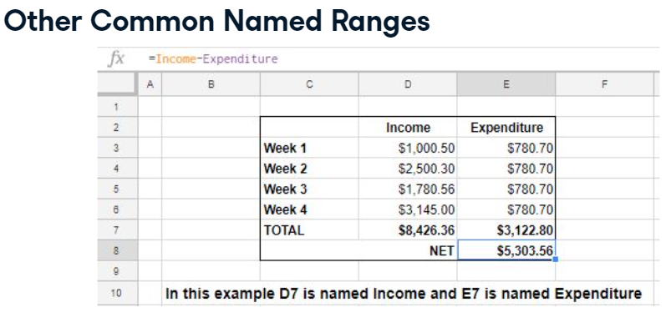

There are other types of Named ranges that are very useful, like naming a constant to make your formulas easier to read. [Formüllerinizin daha kolay okunmasını sağlamak için bir sabiti adlandırmak gibi çok yararlı olan başka Adlandırılmış aralık türleri de vardır.] It's much easier to understand a formula that reads equals income minus expenditure rather than equals A1 minus F1. [A1 eksi F1'e eşittir yerine gelir eksi harcama eşittir yazan bir formülü anlamak çok daha kolaydır.] Constants are just values that have been given a meaningful name. [Sabitler, yalnızca anlamlı bir ad verilmiş değerlerdir.] A dynamic named range is also very popular and will expand and contract according to the data in the range. [Dinamik adlandırılmış aralık da çok popülerdir ve aralıktaki verilere göre genişleyip daralacaktır.] This is useful for lists that expand and contract regularly. [Bu, düzenli olarak genişleyen ve daralan listeler için kullanışlıdır.] We are only looking at the basic Named range in this course. [Bu kursta yalnızca temel Adlandırılmış aralığına bakıyoruz.]

## 7. [7.] Let's practice! [Hadi pratik yapalım!]

Enough about Named Ranges. [Adlandırılmış Aralıklar hakkında yeterli.] We have only scratched the surface, but they are a really good habit to get into when you are working with data. [Biz sadece yüzeyi çizdik, ancak verilerle çalışırken bunlara girmek gerçekten iyi bir alışkanlık.] Let's practice naming tables and lists. [Tabloları ve listeleri adlandırma alıştırması yapalım.

#### (1) Using named ranges

In this task you are going find an existing range and insert a blank row within the range.

##### Instructions

* Select Data then Named ranges and click on the SharkStats Named range to see the highlighted range.
* Insert a blank row after row 2.

Well done. Did you notice that even though you inserted the blank row, your Named range didn't change? We have just looked at the basic named range in this course, but there are many other types you can use with your data. Remember that named ranges cannot contain spaces, however you can use an underscore to separate words.

#### Summing using a named range

In addition to being a handy way of keeping track of a range of cells, named ranges can also be used in formulas.

For example, using the formula =AVERAGE(Total) would return the average of the totals contained within the Total named range.

In this task you will remove a blank row and use the named range Total in a formula.

##### Instructions

* Remove the blank row you inserted in the last exercise.
* In B10, use the SUM() function to aggregate the Total named range.

Fabulous work! Named ranges really make your formulas user-friendly and easy to understand. Remember that if you create a named range in a sheet, it will still be viewable and usable when you go to the Data menu and select Named ranges on any sheet within your workbook.

#### (3) Averaging using a named range

In this task you will use a named range within a formula to find an average.

##### Instructions

* In C11 use the Fatalities named range instead of cell references to average the number of fatalities.